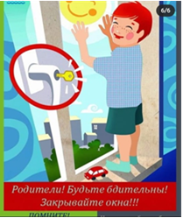
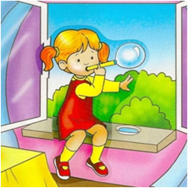
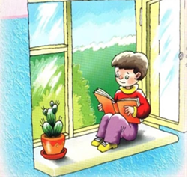
Құрметті ата-аналар!
Көктемгі-жазғы кезеңде көп пәтерлі үйлердің терезелерінен жас балалардың құлауының алдын алуға бағытталған "қауіпсіз терезелер" акциясы өткізіледі.
Іс-шараның мақсаты ата-аналардың назарын кәмелетке толмағандардың терезеден құлап кетуінің ықтимал қайғылы салдары туралы келесі қауіпсіздік ережелерін сақтау қажеттілігіне аудару:
- Жас балаларды терезе ашылған қысқа уақыт аралығында да үй-жайда қараусыз қалдырмау керек.
- Балаға терезе төсенішіне "қадам" бола алатын жиһаз бөлшектерін терезелердің жанына қоймаңыз.
- Баланың терезені өз бетінше ашуына мүмкіндік бермейтін терезелерге арнайы құлыптар, бекіткіштер және басқа да қауіпсіздік құралдарын орнатыңыз.
- Баламен бірге ашық терезенің жанында тұрып, оны мықтап бекітіңіз, баланың өткір қимылдарына дайын болыңыз.
- Емес қоюға, баланы тақтайын емес, көтермелеп, өз бетімен өрмелеу, оған алдын алуға, тіпті талпыныстары осындай ойындар.
- Ешқашан москит торларына сенбеңіз, олар тіпті ең кішкентай баланың салмағына төтеп бере алмайды.
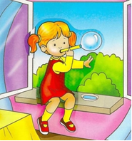
Жазатайым оқиғаларды болдырмау үшін терезелер ашық үй-жайларда балаларды қараусыз қалдырмаңыз.
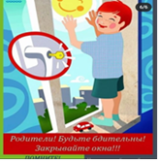

Есіңізде болсын!
Москит торы баланың терезеден құлап кетуіне кедергі болмайды.

Балалардың терезеден құлауының алдын алу бойынша ата-аналарға арналған жадынама

Құрметті ата-аналар!
- Егер үйде кішкентай бала болса, терезелерді ашық қалдырмаңыз, өйткені бір секундқа алаңдату жеткілікті, бұл баланың өміріндегі соңғы сәт болуы мүмкін немесе оны біржола зақымдауы мүмкін.
- Терезені тиісті қорғаусыз москит торларын пайдаланбаңыз-балалар оларға сүйенуді ұнатады, оларды сенімді тірек ретінде қабылдайды, содан кейін олармен бірге құлап кетеді.
- Баланы қараусыз қалдырмаңыз, әсіресе терезелер мен шыны есіктердің жанында ойнаңыз.
- Бала терезеге көтерілмеуі және құлап кетпеуі үшін жиһазды терезелердің жанына қоймаңыз.
- Балалардың төсекке немесе терезелердің жанында орналасқан басқа жиһаздарға секіруіне жол бермеу керек.
- Терезелерге құлыптарды немесе терезе тұтқаларын орнатыңыз-баланың терезені өз бетінше ашуына жол бермейтін кілті бар құлыптар.
- Балаларға қауіпсіздік сабақтарын беріңіз. Үлкен балаларды кіші балаларға қарауға үйретіңіз.
- Балалар бөлмесінің терезелеріне аксессуарларды мұқият таңдаңыз. Атап айтқанда, Күн Қорғанысы, мысалы, перделер мен роликті жалюзи, ілулі шнурлар мен тізбектерсіз болуы керек. Бала оларға запутаться және әкеліп соғуы тұншығу.

